TRƯỜNG: ……………………………
TỔ: ………………………….………..
Giáo viên:…………………………….
BÀI 3: ĐIỀU HÒA BIỂU HIỆN CỦA GENE
Môn học: Sinh học; Lớp 12
Thời gian thực hiện: … tiết

I. MỤC TIÊU
1. Về kiến thức
- Trình bày được thí nghiệm trên operon Lac của E. coli.
- Phân tích được ý nghĩa của điều hòa biểu hiện gene trong tế bào và trong quá trình phát triển cá thế.
- Nêu được ứng dụng của điều hòa biểu hiện gene.
2. Về năng lực
- Nhận thức Sinh học: Trình bày được thí nghiệm trên operon Lac của E.coli; Nêu được cấu trúc của operon lac, cơ chế điều hòa biểu hiện gene của operon lac.
- Tìm hiểu thế giới sống: Tìm hiểu ứng dụng của điều hòa biểu hiện của gene.
- Vận dụng: Biết được các ứng dụng thực tiễn của điều hòa biểu hiện của gene trong y học, nông nghiệp, công nghệ sinh học, nghiên cứu di truyền,…
- Tự chủ và tự học: Tự phân công nhiệm vụ cho các thành viên trong nhóm, HS độc lập nghiên cứu SGK và các nguồn tài liệu, tự đánh giá về quá trình và thực hiện nhiệm vụ.
- Giao tiếp và hợp tác: Phân công và thực hiện được các nhiệm vụ trong nhóm.
- Giải quyết vấn đề và sáng tạo: vẽ được cấu tạo của operon và sơ đồ điều hòa biểu hiện gene của operon lac khi môi trường không có lactose và khi môi trường có lactose.
3. Về phẩm chất
- Trung thực: Trong kiểm tra, đánh giá để tự hoàn thiện bản thân.
- Trách nhiệm:
+ Với bản thân và các bạn trong nhóm để hoàn thành các nhiệm vụ được giao.
+ Bảo vệ sức khỏe bản thân, gia đình, cộng đồng và môi trường sống.
II. THIẾT BỊ DẠY HỌC VÀ HỌC LIỆU
1. Giáo viên
- Giấy A₀, bút dạ
- Phiếu giao nhiệm vụ.
- Các tài liệu hỗ trợ hoạt động dạy học:
Cấu trúc của operon ở vi khuẩn E.coli | Hình 3.1 Sơ đồ hoạt động của operon lac khi môi trường không có lactose
Hình thành kiến thức về khái niệm và cấu trúc của operon lac   | Hình thành kiến thức về cơ chế điều hòa biểu hiện gene của operon lac khi môi trường không có lactose  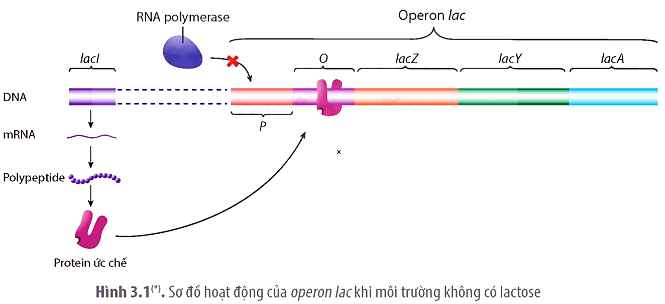
Hình 3.2 Sơ đồ hoạt động của operon lac khi môi trường có lactose
Hình thành kiến thức về cơ chế điều hòa biểu hiện gene của operon lac khi môi trường có lactose

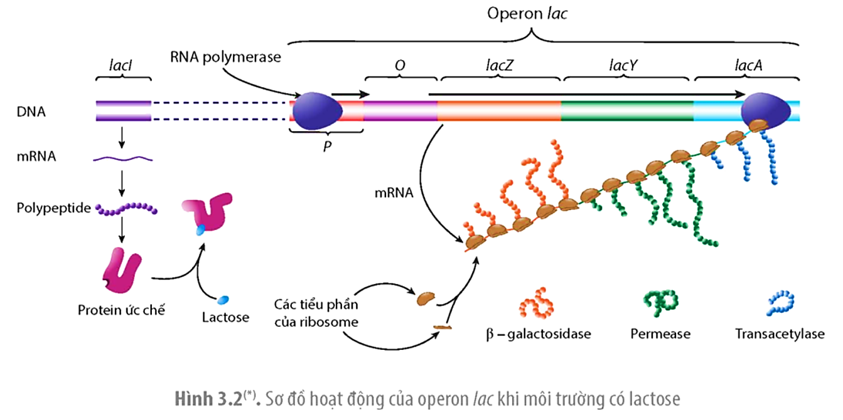
- Phiếu giao nhiệm vụ
2. Học sinh
- Nghiên cứu trước nội dung bài.
III. TIẾN TRÌNH DẠY HỌC
1. KHỞI ĐỘNG
a. Mục tiêu
- Tạo hứng thú, năng lượng tích cực cho HS.
- Kích thích trí tò mò, mong muốn khám phá tìm hiểu về biểu hiện của gene trong tế bào và cơ thể.
- Giáo dục lòng nhân ái, ý thức tìm tòi, học hỏi và hứng thú về ứng dụng kiến thức vào thực tiễn.
b. Nội dung:
GV nêu câu hỏi kích thích sự tò mò của HS: Làm thế nào tế bào có thể đóng/mở các gene nhất định đúng thời điểm, tạo ra đúng lượng sản phẩm tế bào cần?
c. Sản phẩm:
Tế bào chỉ cần sản phẩm của một gene nhất định vào thời điểm nhất định. Do vậy, các gene cần được điều khiển để có thể tạo ra đủ lượng sản phẩm vào đúng thời điểm khi tế bào cần đến. Điều hoà biểu hiện gene hay điều hoà hoạt động gene được xem như là quá trình đóng/mở hay bật/tắt gene. Quá trình điều hoà biểu hiện gene chủ yếu xảy ra ở khâu điều hoà phiên mã (gene có được phiên mã hay không phiên mã). Một gene chỉ được phiên mã khi tế bào nhận được tín hiệu cho biết gene đó cần được phiên mã; ngược lại, khi lượng sản phẩm của gene tạo ra vượt quá nhu cầu của tế bào thì sẽ có tín hiệu để gene ngừng hoạt động phiên mã.
d. Tổ chức thực hiện
Bước 1. Chuyển giao nhiệm vụ:
GV lấy 1 số ví dụ:
- Gen hoạt động thường xuyên tạo sản phẩm liên tục
VD: gen quy định tổng hợp enzim tham gia trao đổi chất, tiêu hóa...
- Gen hoạt động tùy lúc, theo giai đoạn tùy nhu cầu của cơ thể
VD: gen tổng hợp hoocmon sinh dục, gen tổng hợp protein trong sữa mẹ khi mang thai và cho con bú,…
Như vậy, trong mỗi tế bào có hàng chục nghìn gene nhưng tại mỗi thời điểm chỉ một số gene hoạt động. Làm thế nào tế bào có thể đóng/mở các gene nhất định đúng thời điểm, tạo ra đúng lượng sản phẩm tế bào cần?
Bước 2. Thực hiện nhiệm vụ:
HS theo dõi và liên hệ kiến thức đã học để trả lời
Bước 3. Báo cáo kết quả:
GV gọi đại diện ngẫu nhiên HS để trả lời
Bước 4. Kết luận, nhận định:
Dựa vào ý kiến HS để GV chốt kiến thức về khái niệm sự biểu hiện gene được hiểu là gene được phiên mã và dịch mã tạo ra sản phẩm của gene nhất định vào thời điểm nhất định. Từ đó dẫn dắt vào nội dung bài: tìm hiểu cơ chế điều hòa biểu hiện gene.
2. HÌNH THÀNH KIẾN THỨC
* Hoạt động 1: I. THÍ NGHIỆM PHÁT HIỆN RA OPERON LAC Ở VI KHUẨN E.COLI
a. Mục tiêu:
- Trình bày được thí nghiệm trên operon lac của E.coli.
- Trình bày được khái niệm, cấu trúc của 1 operon.
- Trình bày được sơ đồ hoạt động của operon lac khi môi trường có và không có lactose.
b. Nội dung:
GV yêu cầu quan sát hình và thực hiện PHT 01.
c. Sản phẩm:
N. D | Gợi ý/Tìm hiểu nội dung cần đạt | Trả lời/ghi nhớ
1  Thí nghiệm | Trình bày nội dung thí nghiệm của Monod và Jacob:  Mục đích: tìm hiểu cơ chế lactose có thể gây cảm ứng khiến tế bào tổng hợp các enzyme phân giải lactose.  Đối tượng: các dòng đột biến gene ở vi khuẩn E. Coli  Cách tiến hành:  Bước 1: nuôi cấy các dòng đột biến gene ở vi khuẩn E. Coli trong điều kiện môi trường có lactose và không có latose.  Bước 2: xác định lượng các loại enzyme tham gia quá trình phân giải lactose trong tế bào.  Kết quả:  Môi trường nuôi cấy Kết quả  Lô đối chứng ?  Lô thí nghiệm ? ?  Kết luận: | Kết quả:  Môi trường nuôi cấy Kết quả  Lô đối chứng Nuôi vi khuẩn E. coli trong môi trường không có lactose và có các amino acid đánh dấu phóng xạ. các enzyme β-galatosidase, permease và transacetylase đánh dấu phóng xạ xuất hiện với lượng không đáng kể  Lô thí nghiệm Nuôi vi khuẩn E. coli trong môi trường có lactose và các amino acid đánh dấu phóng xạ. lượng các enzyme đánh dấu phóng xạ trong tế bào tăng mạnh so với ở lô đối chứng.  Kết luận: Lactose đã kích hoạt tế bào tổng hợp đồng thời cả 3 loại enzyme β-galatosidase, permease và transacetylase.
2.  Cấu trúc của operon lac | Quan sát hình và trình bày cấu trúc của operon lac  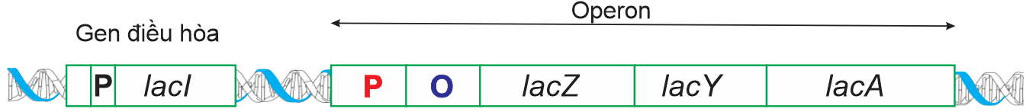  - Vùng điều hòa: vị trí và chứa thành phần nào?  + Trình tự P (promoter): cấu trúc và chức năng gì?  + Trình tự O (operator): cấu trúc và chức năng gì?  - Ba gene cấu trúc:  + Gene lacZ có cấu trúc và chức năng gì?  + Gene lacY có cấu trúc và chức năng gì?  + Gene lacA có cấu trúc và chức năng gì?  ** Operon lac được điều hòa bởi thành phần/yếu tố nào? | Operon lac bao gồm: vùng điều hòa và ba gene cấu trúc.  - Vùng điều hòa: chứa  + Trình tự P (promoter): là nơi enzyme RNA polymerase khởi động quá trình phiên mã các gene cấu trúc.  + Trình tự O (operator): là nơi liên kết với protein ức chế ngăn cản quá trình phiên mã.  - Ba gene cấu trúc:  + Gene lacZ quy định enzyme β-galatosidase (có chức năng phân giải lactose).  + Gene lacY quy định enzyme permease (có chức năng vận chuyển lactose vào tế bào).  + Gene lacA quy định enzyme transacetylase (có chức năng khử các chất độc vào tế bào).  Operon lac được điều hòa bởi gene điều hòa lacI quy định protein ức chế (lacI).
3. cơ chế điều hòa biểu hiện của Open lac | Quan sát hình sgk/hình vẽ để trình bày cơ chế điều hòa biểu hiện gene của operon lac  Cơ chế 1:  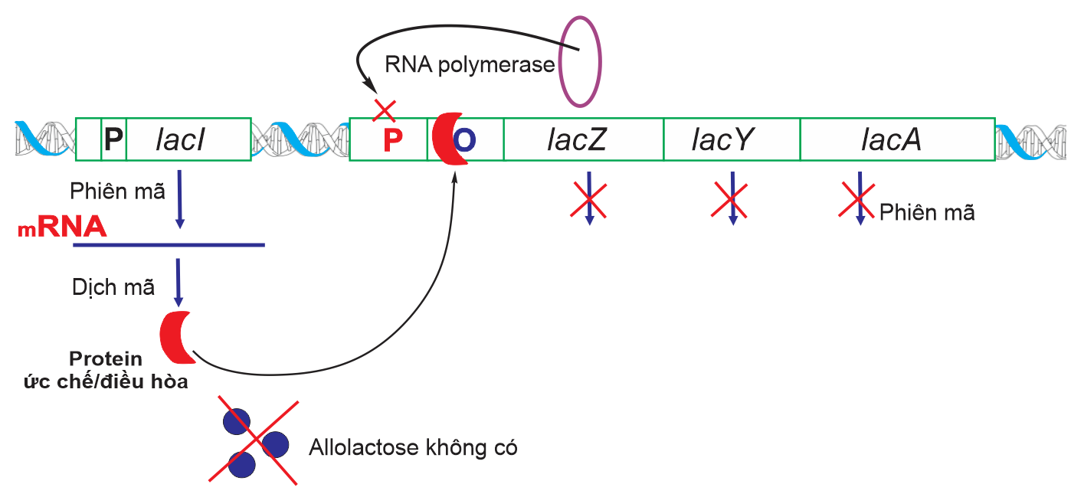  - Khi môi trường có/không có lactose?  + Protein ức chế (lacI) sẽ như thế nào?  + enzyme RNA polymerase sẽ như thế nào?  + Các nhóm gene cấu trúc sẽ hoạt động ra sao khi có/hay không có enzyme polymerase bám vào P?  Cơ chế 2:  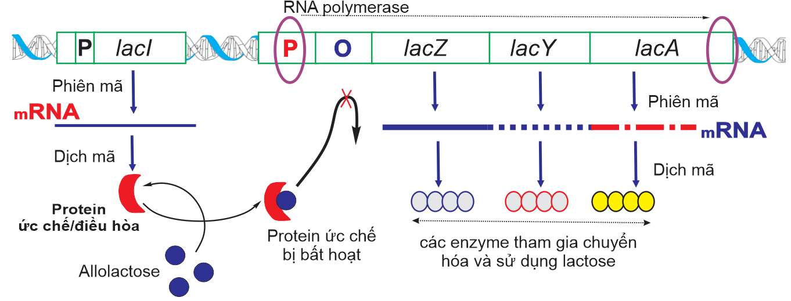  - Khi môi trường có/không có lactose?  + Protein ức chế (lacI) sẽ như thế nào?  + enzyme RNA polymerase sẽ như thế nào?  + Các nhóm gene cấu trúc sẽ hoạt động ra sao khi có/hay không có enzyme polymerase bám vào P? | - Khi môi trường không có lactose: Protein ức chế (lacI) liên kết với operator (O) làm cho enzyme RNA polymerase không thể liên kết được với promoter (P) nên các gene cấu trúc không được phiên mã.  - Khi môi trường có lactose: Một lượng nhỏ lactose chuyển thành đồng phân của lactose và liên kết với protein ức chế khiến protein này thay đổi cấu hình dẫn đến không liên kết được với operator (O), do vậy enzyme RNA polymerase có thể liên kết với promoter (P) và tiến hành phiên mã các gene cấu trúc.

b. Tổ chức thực hiện:
Bước 1. Chuyển giao nhiệm vụ:
- HS tự nghiên cứu phần I SGK và thảo luận nhóm để hoàn thành nhiệm vụ sau:
Nhóm 1-2: tìm hiểu nội dung 1, theo gợi ý và tìm hiểu sgk để hoàn thành nội dung 1
Nhóm 3-4: tìm hiểu nội dung 2, theo gợi ý và tìm hiểu sgk để hoàn thành nội dung 2
Nhóm 5-6: tìm hiểu nội dung 3, theo gợi ý và tìm hiểu sgk để hoàn thành nội dung 3
N. D | Gợi ý/Tìm hiểu nội dung cần đạt | Trả lời/ghi nhớ
1  Thí nghiệm | Trình bày nội dung thí nghiệm của Monod và Jacob:  Mục đích:  Đối tượng:  Cách tiến hành:  Bước 1:  Bước 2:  Kết quả:  Môi trường nuôi cấy Kết quả  Lô đối chứng  Lô thí nghiệm  Kết luận:
2.  Cấu trúc của operon lac | Quan sát hình và trình bày cấu trúc của operon lac  - Vùng điều hòa: vị trí và chứa thành phần nào?  + Trình tự P (promoter): cấu trúc và chức năng gì?  + Trình tự O (operator): cấu trúc và chức năng gì?  - Ba gene cấu trúc:  + Gene lacZ có cấu trúc và chức năng gì?  + Gene lacY có cấu trúc và chức năng gì?  + Gene lacA có cấu trúc và chức năng gì?  ** Operon lac được điều hòa bởi thành phần/yếu tố nào? | Operon lac bao gồm: vùng điều hòa và ba gene cấu trúc.  - Vùng điều hòa: chứa  + Trình tự P (promoter):  + Trình tự O (operator):  - Ba gene cấu trúc:  + Gene lacZ quy định  + Gene lacY quy định  + Gene lacA quy định  Operon lac được điều hòa bởi
3. cơ chế điều hòa biểu hiện của Open lac | Quan sát hình sgk/hình vẽ để trình bày cơ chế điều hòa biểu hiện gene của operon lac  Cơ chế 1:  - Khi môi trường có/không có lactose?  + Protein ức chế (lacI) sẽ như thế nào?  + enzyme RNA polymerase sẽ như thế nào?  + Các nhóm gene cấu trúc sẽ hoạt động ra sao khi có/hay không có enzyme polymerase bám vào P?  Cơ chế 2:  - Khi môi trường có/không có lactose?  + Protein ức chế (lacI) sẽ như thế nào?  + enzyme RNA polymerase sẽ như thế nào?  + Các nhóm gene cấu trúc sẽ hoạt động ra sao khi có/hay không có enzyme polymerase bám vào P? | - Khi môi trường không có lactose:  - Khi môi trường có lactose:

Bước 2. Thực hiện nhiệm vụ:
- Đọc SGK, thảo luận nhóm theo nhóm, trao đổi để hoàn thiện phiếu nhiệm vụ.
Bước 3. Báo cáo kết quả:
- GV yêu cầu đại diện HS trả lời, các HS khác nhận xét, bổ sung.
Bước 4. Kết luận, nhận định:
- Giáo viên nhận xét câu trả lời của các học sinh, chính xác hóa câu trả lời của các câu hỏi.
CÔNG CỤ ĐÁNH GIÁ: Sản phẩm học tập là các câu trả lời và đánh giá dựa theo CCĐG Rubric (đánh giá theo tiêu chí)
Phiếu đánh giá theo tiêu chí về mức độ hoàn thành sản phẩm
Tiêu chí | Mức 3 | Mức 2 | Mức 1
Dựa vào sản phẩm là phiếu học tập để đánh giá  (5 điểm) | Hoàn thành nhanh và chính xác các yêu cầu | Chỉ hoàn thành được 70% các yêu cầu | Hoàn thành câu hỏi nhờ có hướng dẫn của giáo viên
 | 5 điểm | 3 điểm | 2 điểm
Dựa trên quan sát để đánh giá  (5 điểm) | Cá nhân học sinh tập hợp nhóm nhanh, trật tự theo đúng các tiêu chí mà giáo viên yêu cầu. | Cá nhân học sinh tập hợp nhóm theo đúng các tiêu chí mà giáo viên yêu cầu. | Cá nhân học sinh tập hợp nhóm cần sự hướng dẫn của giáo viên
 | 5 điểm | 3 điểm | 2 điểm
Nội dung ghi nhớ bài:
I. THÍ NGHIỆM PHÁT HIỆN RA OPERON LAC Ở VI KHUẨN E.COLI
1. Cấu trúc và thành phần điều hòa
Operon lac gồm vùng điều hòa và ba gene cấu trúc.
Gene điều hòa (lacI) quy định protein ức chế (lacI).
Ba gene cấu trúc:
lacZ quy định enzyme β-galatosidase,
lacY quy định enzyme permease
Gene lacA quy định enzyme transacetylase.
Operon lac được điều hòa bởi gene điều hòa lacI quy định protein ức chế (lacl).
2. Cơ chế điều hòa biểu hiện gene của operon lac:
- Khi môi trường không có lactose: Protein ức chế (lacI) liên kết với operator (O) làm cho enzyme RNA polymerase không thể liên kết được với promoter (P) nên các gene cấu trúc không được phiên mã.
- Khi môi trường có lactose: Một lượng nhỏ lactose chuyển thành đồng phân của lactose và liên kết với protein ức chế khiến protein này thay đổi cấu hình dẫn đến không liên kết được với operator (O), do vậy enzyme RNA polymerase có thể liên kết với promoter (P) và tiến hành phiên mã các gene cấu trúc.
……………………………………………………………………………………………………

* Hoạt động 2: II. Ý NGHĨA VÀ ỨNG DỤNG THỰC TIỄN CỦA ĐIỀU HÒA BIỂU HIỆN GENE
a. Mục tiêu:
- Nêu được ý nghĩa của điều hòa biểu hiện gene trong tế bào và quá trình phát triển cá thể.
- Nêu được một số ứng dụng thực tiễn của điều hòa biểu hiện gene trong y học, nông nghiệp.
b. Nội dung:
GV cho HS thảo luận nhóm để tìm hiểu ý nghĩa và ứng dụng thực tiễn của điều hòa biểu hiện gene.
c. Sản phẩm:
N. D | Gợi ý/Tìm hiểu nội dung cần đạt | Trả lời/ghi nhớ
1 | Câu 1. Phân tích ý nghĩa của điều hòa biểu hiện gene trong tế bào và quá trình phát triển cá thể. Giải thích.  HD tìm hiểu  - Ý nghĩa của điều hòa biểu hiện gene trong tế bào:  + ………………………………………..  ………………………………………….  + ………………………………………..  ………………………………………….  - Ý nghĩa của điều hòa biểu hiện gene trong quá trình phát triển của các sinh vật đa bào nhân thực:  + ………………………………………..  ………………………………………….  + ………………………………………..  ………………………………………….  + ………………………………………..  …………………………………………. | - Ý nghĩa của điều hòa biểu hiện gene trong tế bào:  + Tế bào chỉ tổng hợp sản phẩm của gene khi cần thiết, với lượng phù hợp với nhu cầu nên tiết kiệm được năng lượng.  + Đảm bảo cho tế bào thích nghi được với sự thay đổi của môi trường.  - Ý nghĩa của điều hòa biểu hiện gene trong quá trình phát triển của các sinh vật đa bào nhân thực:  + Từ hợp tử tạo ra được cơ thể sinh vật hoàn chỉnh với các tế bào và các mô chuyên hoá khác nhau là nhờ có sự điều hoà biểu hiện gene một cách chính xác.  + Các tế bào sinh ra từ một hợp tử mặc dù có cùng hệ gene, nhưng các tế bào con nhận được các tín hiệu điều hoà khác nhau từ tế bào chất của hợp tử và trong quá trình phát triển lại nhận tín hiệu điều hoà từ các tế bào xung quanh nên các tế bào khác nhau đóng, mở các nhóm gene khác nhau, tạo nên các tế bào chuyên hoá.  + Nếu quá trình điều hoà biểu hiện gene trong quá trình phát triển bị trục trặc, phôi thai có thể bị chết hoặc cá thể sinh ra sẽ bị dị dạng.
2 | Câu 2. Nêu một số ứng dụng thực tiễn của điều hòa biểu hiện gene trong y học, nông nghiệp?  HD tìm hiểu  - Trong nông nghiệp:  Ví dụ: Xử lí cá rõ phỉ bằng hormone 17-α methyltestosterone ở giai đoạn cá bột, cá sẽ có biểu hiện kiểu hình là con đực.  + ………………………………………..  ………………………………………….  + ………………………………………..  ………………………………………….  - Trong y học:  Ví dụ: Sử dụng kháng thể đơn dòng tái tổ hợp trastuzumab có tác dụng liên kết vớỉ thụ thể HER2 nhằm ức chế sự biểu hiện quá mức của tế bào ung thư vú.  + ………………………………………..  ………………………………………….  + ………………………………………..  ………………………………………….  - Trong công nghệ sinh học  Ví dụ: Sử dụng phối hợp hai loại hormone auxin và cytokinin vớỉ tỉ lệ thích hợp để điều khiển sự phân hoá của mô sẹo.  + ………………………………………..  ………………………………………….  - Nghiên cứu di truyền  Ví dụ: Mô hình hoá bệnh di truyền dựa vào biệt hoá tế bào gốc đa năng cảm ứng ở người (Human induced pluripotent stem cell - hỉPSC) phục vụ nghiên cứu cơ chế gây bệnh ở mức độ phân tử ().  + ………………………………………..  …………………………………………. | Ứng dụng của điều hòa biểu hiện gene trong nông nghiệp và trong y học.  - Trong nông nghiệp:  + Điều khiển sự đóng hoặc mở của các gene trong quá trình sinh trưởng và phát triển ở sinh vật nhờ sử dụng hormone nhân tạo.  + Người ta có thể sử dụng các hormone sinh dục để điều khiển tỉ lệ giới tính ở động vật.  Ví dụ: Xử lí cá rõ phỉ bằng hormone 17-α methyltestosterone ở giai đoạn cá bột, cá sẽ có biểu hiện kiểu hình là con đực.  - Trong y học:  + Khi biết được cơ chế hoạt động của gene gây bệnh, người ta có thể sản xuất ra các thuốc ức chế sản phẩm của gene gây bệnh.  + Sản xuất các loại thuốc chữa các bệnh nguy hiểm ở người thông qua ức chế hoạt dộng hoặc sản phẩm của gene.  Ví dụ: Sử dụng kháng thể đơn dòng tái tổ hợp trastuzumab có tác dụng liên kết vớỉ thụ thể HER2 nhằm ức chế sự biểu hiện quá mức của tế bào ung thư vú.  - Trong công nghệ sinh học  Điều khiển quá trình phân chia và phân hoá của tế bào trong nuôi cấy mô tế bào thực vật thông qua việc sử dụng các loại hormone sinh trưởng với tỉ lệ thích hợp.  Ví dụ: Sử dụng phối hợp hai loại hormone auxin và cytokinin vớỉ tỉ lệ thích hợp để điều khiển sự phân hoá của mô sẹo.  - Nghiên cứu di truyền  - Nuôi cấy tế bào gốc trong môi trường chứa các chất điều hòa biểu hiện các gene khác nhau để điều khiển quá trình biệt hoá của tế bào gốc thành tế bào mong muốn.  Ví dụ: Mô hình hoá bệnh di truyền dựa vào biệt hoá tế bào gốc đa năng cảm ứng ở người (Human induced pluripotent stem cell - hỉPSC) phục vụ nghiên cứu cơ chế gây bệnh ở mức độ phân tử (Hình).

b. Tổ chức thực hiện:
Bước 1. Chuyển giao nhiệm vụ:
GV yêu cầu HS nghiên cứu nội dung mục II và thảo luận nhóm theo kỹ thuật khăn trải bàn để trả lời 2 câu hỏi sau:
N. D | Gợi ý/Tìm hiểu nội dung cần đạt | Trả lời/ghi nhớ
1 | Phân tích ý nghĩa của điều hòa biểu hiện gene trong tế bào và quá trình phát triển cá thể. Giải thích.  - Ý nghĩa của điều hòa biểu hiện gene trong tế bào:  +  +  - Ý nghĩa của điều hòa biểu hiện gene trong quá trình phát triển của các sinh vật đa bào nhân thực:  +  +  +
2 | Nêu một số ứng dụng thực tiễn của điều hòa biểu hiện gene trong y học, nông nghiệp?  HD tìm hiểu  - Trong nông nghiệp:  Ví dụ: Xử lí cá rõ phỉ bằng hormone 17-α methyltestosterone ở giai đoạn cá bột, cá sẽ có biểu hiện kiểu hình là con đực.  - Trong y học:  Ví dụ: Sử dụng kháng thể đơn dòng tái tổ hợp trastuzumab có tác dụng liên kết vớỉ thụ thể HER2 nhằm ức chế sự biểu hiện quá mức của tế bào ung thư vú.  - Trong công nghệ sinh học  Ví dụ: Sử dụng phối hợp hai loại hormone auxin và cytokinin vớỉ tỉ lệ thích hợp để điều khiển sự phân hoá của mô sẹo.  - Nghiên cứu di truyền  Ví dụ: Mô hình hoá bệnh di truyền dựa vào biệt hoá tế bào gốc đa năng cảm ứng ở người (Human induced pluripotent stem cell - hỉPSC) phục vụ nghiên cứu cơ chế gây bệnh ở mức độ phân tử ().  + | Ứng dụng của điều hòa biểu hiện gene trong nông nghiệp và trong y học.  - Trong nông nghiệp:  +  +  - Trong y học:  + K  +  - Trong công nghệ sinh học  - Nghiên cứu di truyền
Bước 2. Thực hiện nhiệm vụ:
- HS đọc nội dung thông tin mục II SGK, thảo luận nhóm để thống nhất câu trả lời.
- GV giám sát tiến độ thực hiện nhiệm của HS.
Bước 3. Báo cáo kết quả:
- GV gọi đại diện các nhóm trình bày kết quả thảo luận, các nhóm khác chú ý lắng nghe, bổ sung.
Bước 4. Kết luận, nhận định:
- Giáo viên nhận xét câu trả lời của HS, chính xác hóa các kiến thức và đặt các câu hỏi mở rộng.
CÔNG CỤ ĐÁNH GIÁ: câu trả lời của HS.
Nội dung ghi nhớ bài:
II. Ý NGHĨA VÀ ỨNG DỤNG THỰC TIỄN CỦA ĐIỀU HÒA BIỂU HIỆN GENE
1. Ý nghĩa
- Vi khuẩn: điều hòa giúp tự điều chỉnh quá trình trao đổi chất trong tế bào:
+ Chỉ có những sản phẩm cần thiết cho hoạt động sống của tế bào mới được tạo ra với hàm lượng phù hợp.
+ Giúp tiết kiệm được năng lượng ,...
=> Nhờ đó, vi khuẩn có thể đáp ứng với những thay đổi của môi trường.
Ví dụ: Khi môi trường có tryptophan, vi khuẩn E. coli sẽ ngưng sản xuất các enzyme xúc tác cho quá trình tổng hợp tryptophan.
- Sinh vật đa bào, các tế bào tuy có hệ gene giống nhau nhưng:
+ Mỗi tế bào chỉ tổng hợp các protein cần cho từng loại tế bào đó.
+ Mỗi giai đoạn cần có sự biểu hiện hoặc không biểu hiện của các gene nhất định đảm bảo cho sự phát triển bình thường
+ Nhờ điều hòa hoạt động gene khác nhau từng loại tế bào → tế bào đi vào biệt hóa riêng.
Kết quả hình thành nên các mô, cơ quan và hệ cơ quan chuyên hóa, ...
2. Ứng dụng thực tiễn

Lĩnh vực | Ứng dụng
Y - dược học | - Khi biết được cơ chế hoạt động của gene gây bệnh, người ta có thể sản xuất ra các thuốc ức chế sản phẩm của gene gây bệnh.  - Sản xuất các loại thuốc chữa các bệnh nguy hiểm ở người thông qua ức chế hoạt dộng hoặc sản phẩm của gene.  Ví dụ: Sử dụng kháng thể đơn dòng tái tổ hợp trastuzumab có tác dụng liên kết vớỉ thụ thể HER2 nhằm ức chế sự biểu hiện quá mức của tế bào ung thư vú.
Nông nghiệp | - Đỉều khiển sự đóng hoặc mở của các gene trong quá trình sinh trưởng và phát triển ở sinh vật nhờ sử dụng hormone nhân tạo.  - Người ta có thể sử dụng các hormone sinh dục để điều khiển tỉ lệ giới tính ở động vật.  Ví dụ: Xử lí cá rõ phỉ bằng hormone 17-α methyltestosterone ở giai đoạn cá bột, cá sẽ có biểu hiện kiểu hình là con đực.
Công nghệ  sinh học | Điều khiển quá trình phân chia và phân hoá của tế bào trong nuôi cấy mô tế bào thực vật thông qua việc sử dụng các loại hormone sinh trưởng với tỉ lệ thích hợp.  Ví dụ: Sử dụng phối hợp hai loại hormone auxin và cytokinin vớỉ tỉ lệ thích hợp để điều khiển sự phân hoá của mô sẹo.
Nghiên cứu  di truyền | - Nuôi cấy tế bào gốc trong môi trường chứa các chất điều hòa biểu hiện các gene khác nhau để điều khiển quá trình biệt hoá của tế bào gốc thành tế bào mong muốn.  Ví dụ: Mô hình hoá bệnh di truyền dựa vào biệt hoá tế bào gốc đa năng cảm ứng ở người (Human induced pluripotent stem cell - hỉPSC) phục vụ nghiên cứu cơ chế gây bệnh ở mức độ phân tử (Hình).  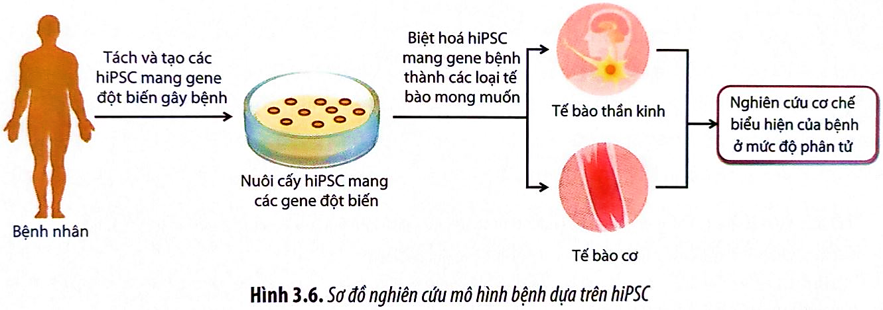

……………………………………………………………………………………………………

3. LUYỆN TẬP
a. Mục tiêu:
Hệ thống hóa và củng cố lại kiến thức bài học.
b. Nội dung: GV cho HS thảo luận để trả lời các câu hỏi luyện tập cuối bài.
c. Sản phẩm:
Câu 1. Ý nghĩa: Tạo ra sản phẩm các gen nhanh chóng, các sản phẩm gen này thường liên quan đến nhau về chức năng nên cùng lúc tế bào cần lượng tương đương.
VD: Operon Lac ở E.coli tạo ra các protein chuyển hóa lactose, các gen rARN (ở cả nhân sơ và nhân thực) được tạo ra lượng lớn, đồng thời mới có thể đáp ứng được yêu cầu của TB.
Câu 2. Nếu môi trường nuôi cấy vi khuẩn E.coli không có lactose nhưng operon lac vẫn hoạt động thì có thể dự đoán vi khuẩn bị hỏng vùng vận hành operator.
Đáp án đúng: C
A. → sai. Chứa thông tin mã hoá các amino acid trong phân tử protein cấu trúc ⇒ đây là vùng chứa các gene cấu trúc Z, Y, A
B. → sai. RNA polimerase bám vào và khởi đầu phiên mã ⇒ đây là vùng khởi động P
C. → đúng. Protein ức chế có thể liên kết làm ngăn cản sự phiên mã. ⇒ đây chính là vùng vận hành O.
D.→ sai. Mang thông tin quy định cấu trúc protein ức chế ⇒ gene điều hòa R.
Đáp án đúng: D
A. → sai. Nơi mà chất cảm ứng có thể liên kết để khởi đầu phiên mã ⇒ không có, không thuộc vùng nào cả.
B. → sai. Những trình tự nucleotide đặc biệt, tại đó protein ức chế có thể liên kết làm ngăn cản sự phiên mã ⇒ đây thuộc vùng vận hành O.
C. → sai. Những trình tự nucleotide mang thông tin mã hoá cho phân tử protein ức chế ⇒ gene điều hòa R.
D. → đúng. Nơi mà RNA polimerase bámvào và khởi đầu phiên mã ⇒ đây mới chính là vùng khởi động P.
Đáp án đúng: A – B –D
Cấu trúc và thành phần điều hòa
Operon Lac gồm vùng điều hòa và ba gene cấu trúc.
Gene điều hòa (lacI) quy định protein ức chế (lacI).
Ba gene cấu trúc:
lacZ quy định enzyme β-galatosidase,
lacY quy định enzyme permease
Gene lacA quy định enzyme transacetylase.
Operon Lac được điều hòa bởi gene điều hòa lacI quy định protein ức chế (lacl).
Kết luận:
C. Các gene cấu trúc Z, Y, A phiên mã tạo ra các phân tử mRNA khi ngoài môi trường tế bào có lactose. → lactose trong môi trường tế bào chứ không phải môi trường ngoài tế bào.

Đáp án đúng: A – B

C. Nếu vùng O đột biến thì dẫn đến operon liên tục hoạt động và liên tục tạo ra sản phẩm sinh học của các gene cấu trúc thuộc operon. → mọi đb không phải luôn dẫn đến protein ức chế không ức chế.
D. Nếu người ta tiêm vào tế bào chất allolactose thì sản phẩm gene cấu trúc lacZ, lacI, lacA được tạo ra. → lacI là gene điều hòa chứ không phải gene cấu trúc.

Đáp án đúng: B-D
Theo gt:
+ Trạng thái hoạt động kí hiệu là (+)
+ Không hoạt động (ức chế) là (-)
Một chủng vi khuẩn có kiểu gene R⁺O⁻Z⁻.
- R⁺: gene điều hòa hoạt động tạo protein ức chế.
- O⁻: vùng vận hành không hoat động được.
- Z⁻: gene tổng hợp protein Z không hoạt động.
⇒ Do trong môi trường không có chất cảm ứng lactoz nên protein ức chế tác động kỳm hãm vùng O → làm O, Z không hoạt động (O⁻Z⁻). Nếu trong môi trường mà có chất cảm ứng lactoz thì protein ức chế bất hoạt → vùng O, Z hoạt động (O⁺Z⁺) thì sản phẩm sinh học (protein Lac Z) được tổng hợp.
Như vậy:
A. → sai. không tổng hợp protein Lac Z trong tất cả các loại môi trường. (trong môi trường không có chất cảm ứng)
B. → đúng. Chỉ tổng hợp protein Lac Z trong môi trường có lactose. (đã giải thích trên)
C. → sai. Luôn tổng hợp protein Lac Z trong tất cả các loại môi trường. trong môi trường không có lactose không tổng hợp được
D. → đúng. Khi R đột biến chuyển từ hoạt động sang không hoạt động thì không sinh protein ức chế → không ức chế O nên O hoạt động (O⁺) từ đó enzyme phiên mã bám được vùng P và từ đó gene lacZ hoạt động (Z⁺)
Đáp án đúng: B
Số đáp án đúng: I-III
Theo giả thuyết: Do gene đột biến nên có khả năng tổng hợp được enzyme phân giải lactose (sản phẩm) ngay cả khi có hay không có lactose trong môi trường ⇒ Do gene đột biến mà làm Operon luôn hoạt động trong mọi môi trường. Gene đột biến có thể:
I. → đúng. Đột biến đã xảy ra ở vùng vận hành làm cho protein ức chế không tác động vào được.
II. → sai. Đột biến đã xảy ra ở vùng khởi động làm cho enzyme RNA polimerase không bám vào được. → vậy operon không hoạt động được.
III. → đúng. Đột biến đã xảy ra ở gene điều hòa làm cho protein ức chế mất chức năng.→ làm cho chức năng ức chế không còn nữa.
IV. → sai. Đột biến đã xảy ra ở nhóm gene cấu trúc. → chỉ có thể liên quan đến sản phẩm.

d. Tổ chức thực hiện:
Bước 1. Chuyển giao nhiệm vụ:
GV cho HS thảo luận nhóm đôi theo kỹ thuật Think – Pair – Share để trả lời các câu hỏi luyện tập:
1. Nêu ý nghĩa của điều hòa biểu hiện đồng thời nhiều gene cùng lúc kiểu operon lac.
2. Nếu môi trường nuôi cấy vi khuẩn E. coli không có lactose nhưng operon lac vẫn hoạt động thì có thể dự đoán vi khuẩn bị hỏng ở bộ phận nào của operon lac? Giải thích.
<TNNLC> Trong mô hình cấu trúc của operon Lac, vùng vận hành là nơi có chức năng gì?
A. Chứa thông tin mã hoá các amino acid trong phân tử protein cấu trúc.
B. RNA polimerase bám vào và khởi đầu phiên mã.
C. Protein ức chế có thể liên kết làmngăn cản sựphiênmã.
D. Mang thông tin quy định cấu trúc protein ức chế.
<TNNLC> Trong cơ chế điều hoà hoạt động của operon Lac ở vi khuẩn E.coli, vùng khởi động (promoter) có chức năng gì?
A. Nơi mà chất cảm ứng có thể liên kết để khởi đầu phiên mã.
B. Những trình tự nucleotide đặc biệt, tại đó protein ức chế có thể liên kết làm ngăn cản sự phiên mã.
C. Những trình tự nucleotide mang thông tin mã hoá cho phân tử protein ức chế.
D. Nơi mà RNA polimerase bám vào và khởi đầu phiên mã.
<TNĐS> Hình mô tả các thành phần của operon lac, nhận định nào sau đây đúng?
A. Mô hình này thể hiện cơ chế đóng, nghĩa là sản phẩm gene cấu trúc không được tạo ra.
B. Gene điều hoà R tổng hợp protein ức chế, dù có hay không có lactose thì gene R luôn tổng hợp protein ức chế.
C. Các gene cấu trúc Z, Y, A phiên mã tạo ra các phân tử mRNA khi ngoài môi trường tế bào có lactose.
D. Nếu gene R đột biến hoặc vùng O đột biến hoặc môi có lactose thì có thể dẫn đến operon liên tục hoạt động và liên tục tạo ra sản phẩm sinh học của các gene cấu trúc thuộc operon.
<TNĐS> Hình mô tả các thành phần của operon lac, mỗi nhận định sau đây là Đúng hay Sai về hình này?
A. Các gene cấu trúc không tạo ra được sản phẩm sinh học.
B. Khi môi trường không có lactose thì protein ức chế ức chế vùng O làm cho enzyme phiên mã RNA polymerase không bám được vùng P nên làm cho toàn bộ các gene trong operon không hoạt động được.
C. Nếu vùng O đột biến thì dẫn đến operon liên tục hoạt động và liên tục tạo ra sản phẩm sinh học của các gene cấu trúc thuộc operon.
D. Nếu người ta tiêm vào tế bào chất allolactose thì sản phẩm gene cấu trúc lacZ, lacI, lacA được tạo ra.
<TNĐS> Giả sử một operon Lac có gene R, O, Z lần lượt là gene điều hoà, vùng vận hành và gene tổng hợp protein LacZ. Ở trạng thái hoạt động kí hiệu là (+), không hoạt động (ức chế) là (-). Một chủng vi khuẩn có kiểu gene R⁺O⁻Z⁻. Mỗi nhận định sau đây là Đúng hay Sai về chủng vi khuẩn này?
A. Không tổng hợp protein LacZ trong tất cả các loại môi trường.
B. Chỉ tổng hợp protein Lac Z trong môi trường có lactose.
C. Luôn tổng hợp protein Lac Z trong tất cả các loại môi trường.
D. Nếu như gene R bị đột biến chuyển từ R⁺ → R⁻ thì O⁻Z⁻ sẽ được chuyển sang O⁺Z⁺.
<TNNLC> Một vi khuẩn bị đột biến gene nên có khả năng tổng hợp được enzyme phân giải lactose ngay cả khi có hoặc không có lactose trong môi trường. Nguyên nhân nào sau đây dẫn đến hiện tượng trên?
I. Đột biến đã xảy ra ở vùng vận hành làm cho protein ức chế không bám được.
II. Đột biến đã xảy ra ở vùng khởi động làm cho enzyme RNA polimerase không bám vào được.
III. Đột biến đã xảy ra ở gene điều hòa làm cho protein ức chế mất chức năng.
IV. Đột biến đã xảy ra ở nhóm gene cấu trúc.
A. 1. B. 2. C. 3. D. 4.

Bước 2. Thực hiện nhiệm vụ:
- Học sinh hoạt động nhóm, hoàn thành các nhiệm vụ; giáo viên bao quát toàn lớp cũng như hoạt động của các nhóm học sinh.
Bước 3. Báo cáo kết quả:
- - GV gọi đại diễn các nhóm trình bày kết quả thảo luận của nhóm.
- - Các nhóm bổ sung, đặt câu hỏi.
Bước 4. Kết luận, nhận định:
Giáo viên nhận xét thái độ hoạt động, kết quả hoạt động của các nhóm, giáo viên chính xác hóa kiến thức.
CÔNG CỤ ĐÁNH GIÁ: Sản phẩm học tập là các câu trả lời.
4. VẬN DỤNG
a. Mục tiêu:
Học sinh vận dụng kiến thức đã tìm hiểu thêm các ứng dụng của điều hòa biểu gene.
b. Nội dung:
GV yêu cầu HS thảo luận ghi vào vở
c. Sản phẩm:
Công nghệ  sinh học | Điều khiển quá trình phân chia và phân hoá của tế bào trong nuôi cấy mô tế bào thực vật thông qua việc sử dụng các loại hormone sinh trưởng với tỉ lệ thích hợp.  Ví dụ: Sử dụng phối hợp hai loại hormone auxin và cytokinin vớỉ tỉ lệ thích hợp để điều khiển sự phân hoá của mô sẹo.
Nghiên cứu  di truyền | - Nuôi cấy tế bào gốc trong môi trường chứa các chất điều hòa biểu hiện các gene khác nhau để điều khiển quá trình biệt hoá của tế bào gốc thành tế bào mong muốn.  Ví dụ: Mô hình hoá bệnh di truyền dựa vào biệt hoá tế bào gốc đa năng cảm ứng ở người (Human induced pluripotent stem cell - hỉPSC) phục vụ nghiên cứu cơ chế gây bệnh ở mức độ phân tử (Hình).

d . Tổ chức thực hiện:
Bước 1. Chuyển giao nhiệm vụ:
GV cho HS suy nghĩ độc lập để trả lời câu hỏi: Em hãy tìm thêm 1 số ứng dụng của điều hòa biểu hiện gene trong các lĩnh vực khác?
Bước 2. Thực hiện nhiệm vụ:
Cá nhân suy nghĩ câu trả lời, sau đó trao đổi với bạn ngồi bên cạnh để thống nhất đáp án
Bước 3. Báo cáo kết quả:
- Đại diện sẽ đưa ra câu trả lời, các HS khác lắng nghe, bổ sung.
Bước 4. Kết luận, nhận định:
Giáo viên nhận xét phần trình bày của học sinh: GV xác nhận kết quả bài làm và cho điểm.
Công cụ đánh giá: Câu trả lời của học sinh.

